产品说明书
一、产品的展示
耳机指示灯
充电红灯/满电或配对灭灯/待机频闪白灯

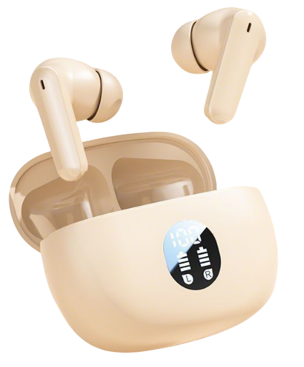
Type-c接口
输入功率：5v1a（额定5v350ma）
入耳式硅胶圈
直径：5.5~12mm
数显屏
显示剩余电量
左右耳充电状态
拾音孔（麦克风）
触控区

2.场景示范
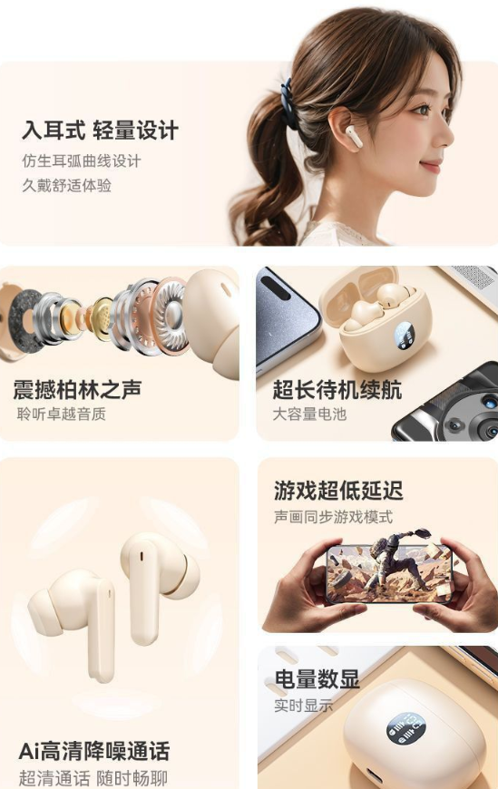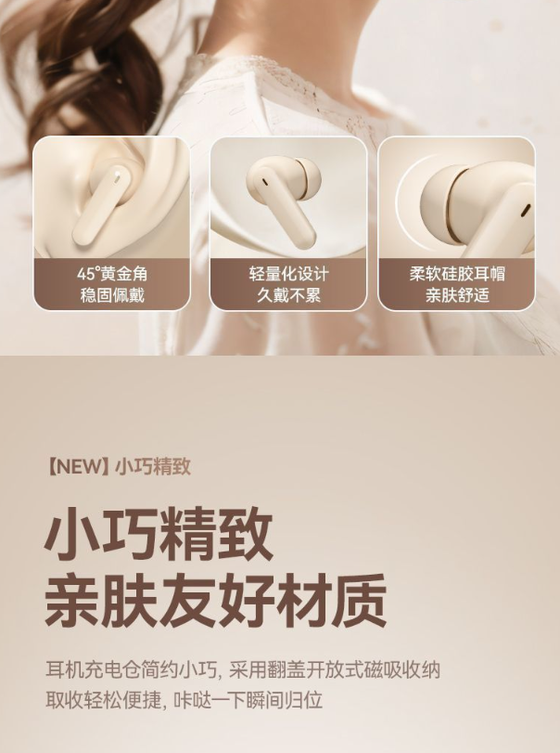
- 包装清单
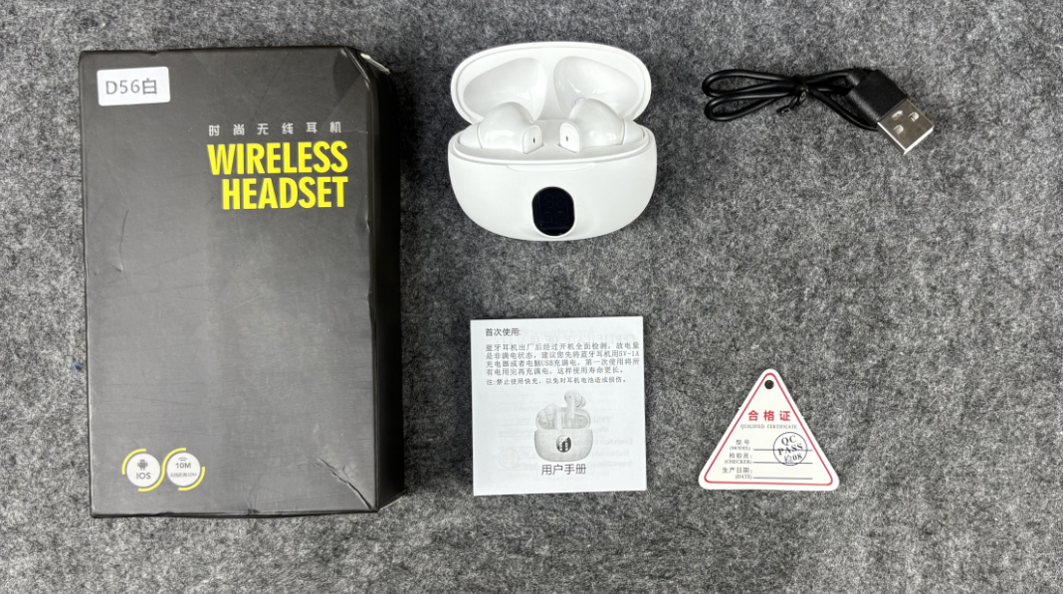
- 使用的说明
1.连接操作
耳机从充电仓取出，耳机指示灯进入白灯闪烁待机状态，手机蓝牙列表打开，搜索配对“D56”完成连接
耳机触控：
任意耳机触控区单击，暂停或继续播放
左右耳机触控区双击，切换上/下一曲
左右耳机触控区三击，调整音量高低

通话状态下
任意耳机触控区单击，接听/挂断，双击拒接

注：若单耳使用且处于待机时，指示灯会间接闪烁白灯，工作状态（播放音频）时则不闪灯
2.温馨提示
1.请勿暴力对待本产品，也不要用重物挤压，远离高温高湿环境。
2.远离WiFi及路由器及其它高频发射设备，这样会影响本机的信号接收，造成声音的卡顿或断连。
3.请在有效环境(10米)中使用本产品，并且蓝牙设备与耳机之间不要有实体阻挡(例如墙等)
4.产品长期不使用的话，(一个月内 )将耳机和底座进行充电。
5.请勿以任何理由拆除或改装耳机，否则可能导致耳机发生故障或烧毁，这些都不在保修之列。
6.特别注意，本产品只可以用常规输出5V的充电器充电不可用超过5.5V输出(如有6V/9V/12V)的快充充电器充电，用高于5.5V以上的快充充电器会烧坏本产品内部芯片，建议使用5v1a充电
- 产品的参数
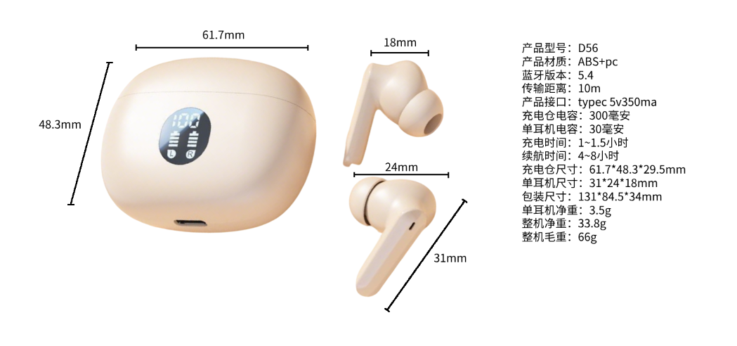

- 注意的事项
充电使用max 5v1a充电器或者使用电脑USB接口充电即可
手机快充充电器会导致充电过载，引起断路或者烧毁，请按照要求使用充电
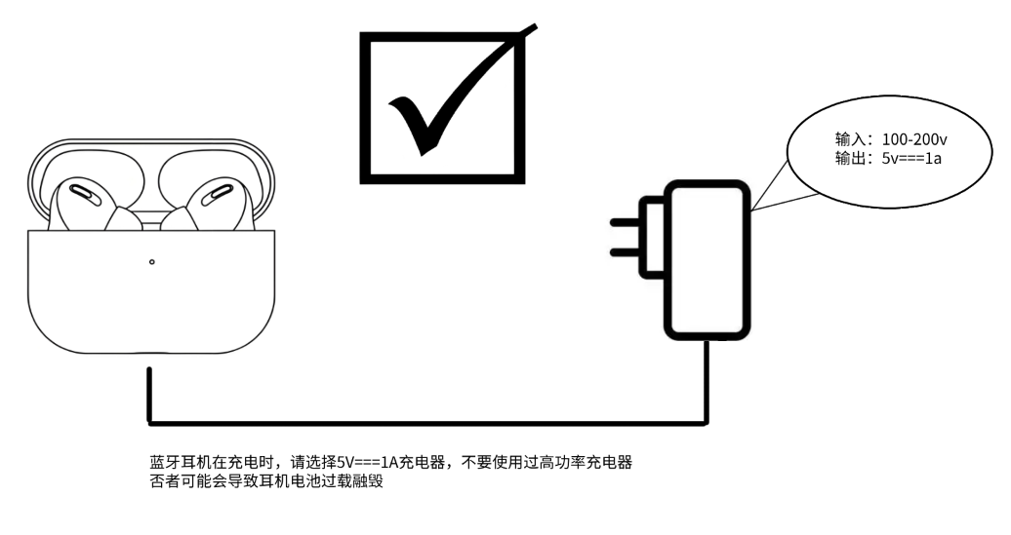
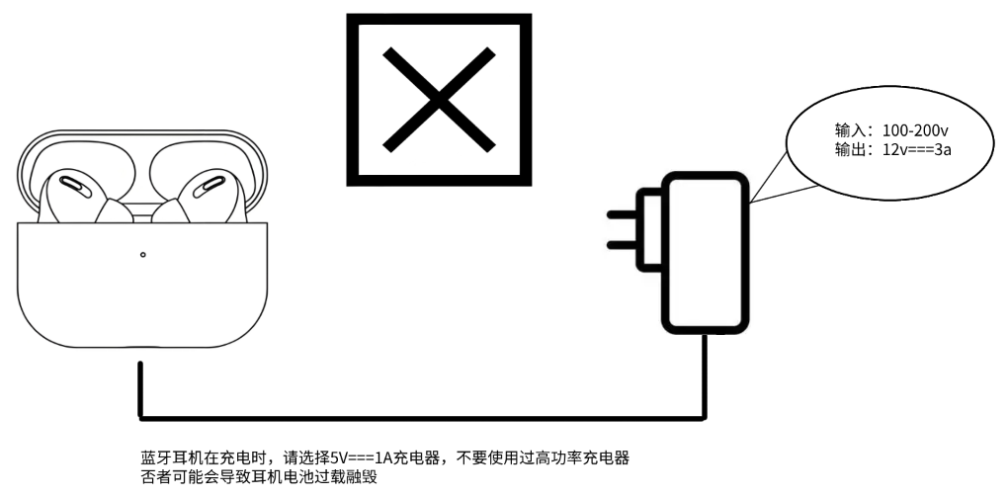

故障：不开机
原因：耳机电量不足
解决方法：对耳机进行充电

故障：耳机闪红灯充电无提示自动关机
原因：耳机没有放好
解决方法：对耳机进行充电

故障：耳机有回音
原因：耳机电量不足
解决方法：调整耳机放置的位置

故障：耳机有杂音
原因：音量太大或者环境太嘈杂
解决方法：调节音量或更换环境

故障：对方声音小
原因：耳机佩戴不正确或音量太小
解决方法：更换地点或靠近手机/调节耳机佩带或音量大小

故障：信号断续
原因：外界于扰严重或距离手机太远
解决方法：选择无干扰的环境或靠近手机

